Главное управление МЧС РФ по Оренбургской области


Что нужно знать о птичьем гриппе

Птичий грипп – это инфекционная болезнь птиц, вызываемая вирусом типа А. Заболевание у птиц протекает в двух формах: в легкой – заболевание проявляется снижением количества откладываемых яиц и ухудшением состояния пера, в тяжелой форме – болезнь вызывает быструю гибель птицы (молниеносная форма).
Природными хозяевами вируса гриппа являются водоплавающие птицы, которые переносят его в кишечнике и выделяют его в окружающую среду со слюной, респираторным и фекальным материалом.
Дикие птицы, которые плавают в прудах недалеко от населенных пунктов, становятся источником заражения для домашних птиц.
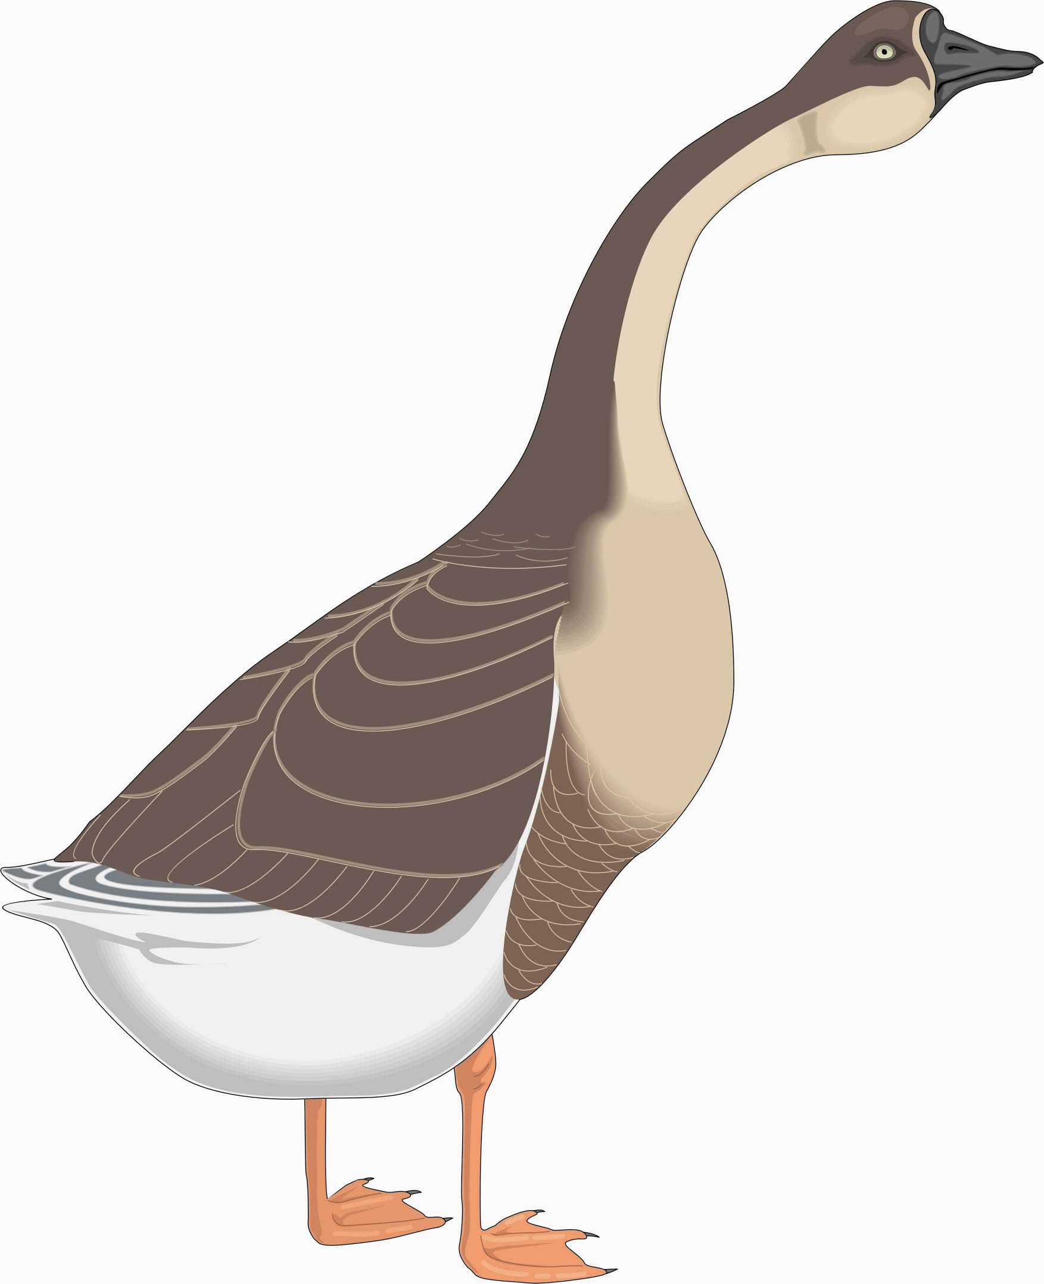
Случаи заболеваний людей птичьим гриппом регистрируются в странах Юго-Восточной Азии, за период с декабря 2003г. по август 2005г. заболело 112 человек, из них 57 с летальным исходом.
В России случаев заболевания людей птичьим гриппом не выявлено.
Человек может заболеть при уходе за больной птицей, заражение происходит через дыхательные пути (пыль загрязнения фекалиями птиц) или при употреблении в пищу недостаточно термически обработанного мяса. Случаев передачи вируса птичьего гриппа от человека к человеку не зафиксировано.
Симптомы птичьего гриппа у человека варьируют от типичных гриппоподобных (высокая температура, кашель, боль в горле, мышцах, затрудненное дыхание) до инфекции глаз (коньюктивит), пневмонии и других тяжелых, угрожающих жизни состояний.
Единой надежной защитой от птичьего гриппа в настоящее время является уничтожение всех заболевших птиц.

Чтобы избежать заболевания, необходимо:

- После ухода за домашней птицей мыть руки с мылом.

- Своевременно обрабатывать раны и ссадины йодом, зеленкой.

- Не использовать для питьевых нужд воду открытых водоемов.

- Мясо птицы варить не менее 30 минут, яйца – 10 минут.

- В случае обнаружения павшей дикой или домашней птицы необходимо сообщить в ветеринарную службу.

